ФЕДЕРАЛЬНОЕ АГЕНСТВО ЖЕЛЕЗНОДОРОЖНОГО ТРАНСПОРТА
Федеральное государственное бюджетное образовательное учреждение высшего образования
«ПЕТЕРБУРГСКИЙ ГОСУДАРСТВЕННЫЙ УНИВЕРСИТЕТ ПУТЕЙ СООБЩЕНИЯ Императора Александра I»

Кафедра «Информационные и вычислительные системы»
Дисциплина «Программирование С++»

ОТЧЁТ
ПО ЛАБОРАТОРНОЙ РАБОТЕ № 7

ВАРИАНТ 19

Выполнил студент  Факультет: АИТ  Группа: ИВБ-211 | Шефнер А.
Проверил: | Проузин О.В.

Санкт-Петербург
2023
Оценочный лист результатов ЛР № 7
Ф.И.О. студента _______________Шефнер Альберт_____
Группа _____________ИВБ-211____________
№  п/п | Материалы необходимые для оценки знаний, умений  и навыков | Показатель  оценивания | Критерии  Оценивания | Шкала оценивания | Оценка
1 | Лабораторная работа№ | Соответствие методике выполнения | Соответствует | 7
 |  |  | Не соответствует | 0
 |  | Срок выполнения | Выполнена в срок | 2
 |  |  | Выполнена с опозданием на 2 недели | 0
 |  | оформление | Соответствует требованиям | 1  0
 |  |  | Не соответствует
 | ИТОГО количество баллов |  |  | 10

Доцент кафедры
«Информационные и вычислительные
системы» Проурзин О.В. «__» __________2023 г.

Цели работы.

- Использовать шаблоны классов.

Задание.
- Создать класс-целое, который описывает массив объектов авторского класса из Лабораторной работы № 4.
- Массив указателей на объекты авторского класса из Лабораторной работы № 4 – открытый член-данное;
- Фактическое количество объектов в массиве – закрытый член-данное.
- Конструктор с умолчанием (устанавливает нулевое значение фактического количества объектов в массиве).
- Поиск объекта в массиве по значению ключа.
- Добавление объекта в массив (объекты с одинаковым ключом недопустимы).
- Удаление объекта из массива по ключу.
- Добавить метод проверки ключа в класс из Лабораторной работы № 4.
- Написать тестовую функцию main ( ), в которой создать объект класса-целого, а затем осуществить проверку работоспособности следующих его методов:
- поиск объекта в массиве по ключу;
- добавление объекта в массив;
- удаление объекта из массива;
- просмотр состояния массива объектов.

Используемые средства
В качестве интегрированной среды разработки использовалась JetBrains CLion.
Для работы в консоли с потоками ввода-вывода использовалась стандартная библиотека <iostream>.

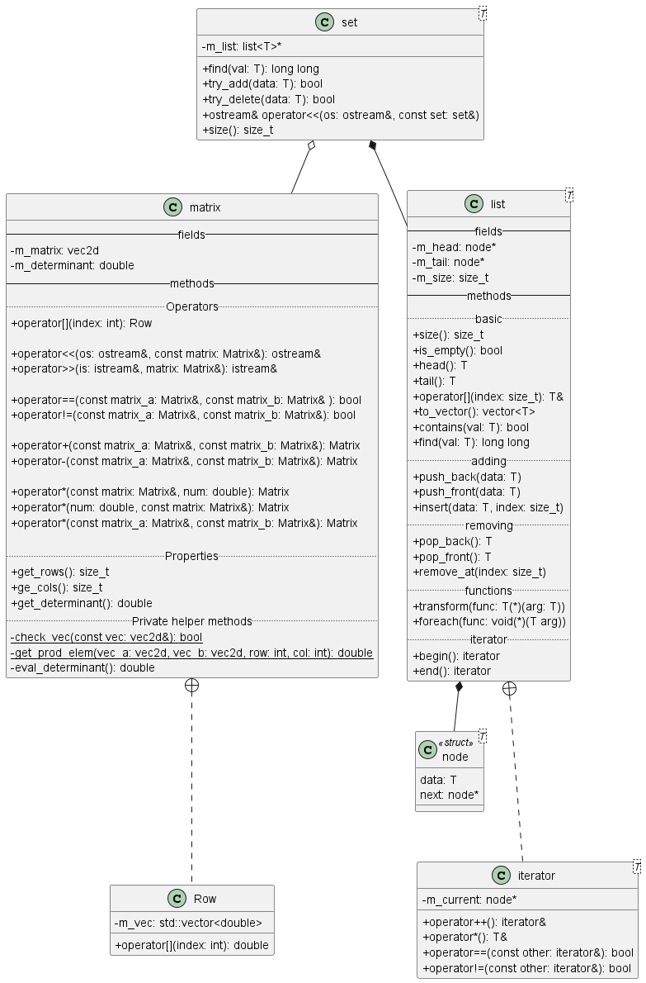
UML-диаграмма программы:

Код программы
main.cpp

#include <iostream>
#include <memory>
#include <fstream>

#include "list.h"
#include "matrix.h"
#include "set.h"

int main(int argc, char* argv[])
{
std::ifstream fin("matrices.txt");
std::unique_ptr<list<matrix>> matrix_list = std::make_unique<list<matrix>>();
std::unique_ptr<set<matrix>> matrix_set = std::make_unique<set<matrix>>();
matrix tmp;
while(!fin.eof())
{
fin >> tmp;
matrix_list->push_back(tmp);
matrix_set->try_add(tmp);
}

std::cout << "List of matrices:\n";
std::cout << "count: " << matrix_list->size() << '\n';
for(auto& m : *matrix_list)
{
std::cout << m << "\n";
}

std::cout << '\n' << "Set of matrices:\n" << "count: " << matrix_set->size() << '\n';
std::cout << *matrix_set << std::endl;

system("pause");
}

set.h

#pragma once

#include <iostream>
#include <memory>

#include "list.h"

template <typename T>
class set
{
public:
set() : m_list(std::make_unique<list<T>>()) {}
set(const set& _set) : m_list(std::make_unique<list<T>>(_set.m_list)) {}

// поиск объекта в массиве по ключ
long long find(T val) const { return m_list->find(val); }

// Добавление объедка в массив
bool try_add(T data)
{
if(m_list->contains(data)) return false;
m_list->push_back(data);
return false;
}

// Удаление объедка из массива
bool try_delete(T data)
{
auto index = m_list->find(data);
if(index == -1) return false;
m_list->remove_at(index);
return true;
}

// просмотр состояния массива объектов.
friend std::ostream& operator<<(std::ostream& os, const set& set)
{
for(auto x: *set.m_list) os << x << "\n";
os << '\n';
return os;
}

size_t size() {return m_list->size(); }

private:
std::unique_ptr<list<T>> m_list;
};

list.h

#pragma once

#include <memory>
#include <vector>

/**
* \brief
* Singly linked list for data
* \tparam T the type of the data
*/
template <typename T>
class list
{
public:
list() = default;

list(const list& cpy)
{
auto tmp = cpy.m_head;
while (tmp != nullptr)
{
push_back(tmp->data);
tmp = tmp->next;
}
}

~list() = default;

/**
* \brief
* Returns the count of elements currently in the list.
*/
size_t size() const { return m_size; }

/**
* \brief
* Checks whenever the list is empty or not.
* \return True if the list is empty or false if the list is not empty.
*/
bool is_empty() const { return m_size == 0; }

/**
* \brief
* Get the data of the lists head.
* \return The data of type T of the lists head.
*/
T head() const;

/**
* \brief
* Get the data of the lists tail.
* \return The data of type T of the lists tail.
*/
T tail() const;

/**
* \brief
* Returns a data from the list at index.
* \param index the index of the element in order from head to tail.
* \return The data of type T at specified index.
*/
T& operator[](size_t index);

/**
* \brief
* Converts the list to std::vector<T>.
* \return std::vector<T>, containing all elements of
* the list with the same template type T.
*/
std::vector<T> to_vector();

/**
* \brief
* Pushes the data at the end of the list.
* \param data a data of the type T.
*/
void push_back(T data);

/**
* \brief
* Pushes the data at the start of the list.
* \param data a data of the type T.
*/
void push_front(T data);

/**
* \brief Inserts data in the list at specified index.
* \details
* If the index is less than 0 or greater or equal
* to the lists size than exception will be thrown.
* \param data a data of the type T.
* \param index an index at which the new element will be in the list.
*/
void insert(T data, size_t index);

/**
* \brief
* Removes an elements at the end of the list and returns its value.
* \return data of the type T.
*/
T pop_back();

/**
* \brief
* Removes an elements at the start of the list and returns its value.
* \return data of the type T.
*/
T pop_front();

/**
* \brief
* Removes an element from the list at the specified index.
* \param index the index of the element to remove.
*/
void remove_at(size_t index);

/**
* \brief
* Applies a function to all elements of the list.
* \param func The function with one parameter of the type T
* which returns value of the type T.
*/
void transform(T (*func)(T arg));

/**
* \brief
* Calls a function with each element of the list as a parameter.
* \param func The function with one parameter of the type T.
*/
void foreach(void (*func)(T arg));

/**
* \brief
* Checks if the list contains the value.
* \param val The value for check.
* \return True if the value is found in the list, false otherwise.
*/
bool contains(T val) const;

/**
* \brief
* Finds an index of the first element of the list, equals to value.
* \param val The value to find.
* \return The index of the found element if the list
* contains the value, -1 otherwise.
*/
long long find(T val) const;

private:
struct node
{
explicit node(T _data) : data(_data){}
T data;
std::shared_ptr<node> next;
};

std::shared_ptr<node> m_head = nullptr;
std::shared_ptr<node> m_tail = nullptr;
size_t m_size = 0;

//Iteration over list
public:
class iterator
{
public:
explicit iterator(const std::shared_ptr<node>& current) : m_current(current){}
iterator& operator++() { m_current = m_current->next; return *this; }
T& operator*() const { return m_current->data; }
T& operator*() { return m_current->data; }
bool operator==(const iterator& other) const { return m_current == other.m_current; }
bool operator!=(const iterator& other) const { return m_current != other.m_current; }
private:
std::shared_ptr<node> m_current;
};

iterator begin() { return iterator(m_head); }
iterator begin() const { return iterator(m_head); }
iterator end() { return iterator(nullptr); }
iterator end() const { return iterator(nullptr); }
};

// ***********************
// * *
// * Implementation. *
// * *
// ***********************

template <typename T>
T list<T>::head() const
{
if(m_size == 0) throw -1;
return m_head->data;
}

template <typename T>
T list<T>::tail() const
{
if(m_size == 0) throw -1;
return m_tail->data;
}

template <typename T>
T& list<T>::operator[](const size_t index)
{
if(index >= m_size || index < 0) throw -1;

std::shared_ptr<node> tmp = m_head;
for(size_t i = 0; i < index; i++)
{
tmp = tmp->next;
if(tmp == nullptr) throw -1;
}

return tmp->data;
}

template <typename T>
std::vector<T> list<T>::to_vector()
{
std::vector<T> vec;

std::shared_ptr<node> tmp = m_head;
for(size_t i = 0; i < m_size; i++)
{
vec.push_back(tmp->data);
tmp = tmp->next;
}

return vec;
}

template <typename T>
void list<T>::push_back(T data)
{
std::shared_ptr<node> new_node = std::make_shared<node>(data);
if(m_size == 0) m_head = new_node;
else m_tail->next = new_node;
m_tail = new_node;
m_size++;
}

template <typename T>
void list<T>::push_front(T data)
{
if(m_size == 0)
{
push_back(data);
return;
}

auto new_node = std::make_shared<node>(data);
new_node->next = m_head;
m_head = new_node;
if(m_size == 1) m_tail = m_head->next;

m_size++;
}

template <typename T>
void list<T>::insert(T data, const size_t index)
{
if(index > m_size || index < 0) throw -1;
if(index == m_size)
{
push_back(data);
return;
}
if(index == 0)
{
push_front(data);
return;
}

auto tmp = m_head;
auto new_node = std::make_shared<node>(data);

for(size_t i = 0; i < index - 1; i++)
{
tmp = tmp->next;
}

new_node->next = tmp->next;
tmp->next = new_node;
m_size++;
}

template <typename T>
T list<T>::pop_back()
{
if(m_size== 0) throw -1;

T return_data = m_tail->data;

if(m_size == 1)
{
m_tail = nullptr;
m_head = nullptr;
m_size--;
return return_data;
}

auto tmp = m_head;
for(size_t i = 0; i < m_size - 2; i++)
{
tmp = tmp->next;
}

m_tail = tmp;
m_size--;

return return_data;
}

template <typename T>
T list<T>::pop_front()
{
if(m_size == 0) throw -1;
if(m_size == 1) return pop_back();

T data = m_head->data;
m_head = m_head->next;
m_size--;

return data;
}

template <typename T>
void list<T>::remove_at(size_t index)
{
if(m_size == 0 || index < 0) throw -1;
if(index == 0)
{
pop_front();
return;
}
if(index == m_size - 1)
{
pop_back();
return;
}

if(m_size == 1)
{
m_head = nullptr;
m_tail = nullptr;
return;
}

auto tmp = m_head;
for(size_t i = 0; i < index - 1; i++)
{
tmp = tmp->next;
}

tmp->next = tmp->next->next;
m_size--;
}

template <typename T>
void list<T>::transform(T(* func)(T arg))
{
auto tmp = m_head;
for(size_t i = 0; i < m_size; i++)
{
tmp->data = func(tmp->data);
tmp = tmp->next;
}
}

template <typename T>
void list<T>::foreach(void(* func)(T arg))
{
auto tmp = m_head;
for(size_t i = 0; i < m_size; i++)
{
func(tmp->data);
tmp = tmp->next;
}
}

template <typename T>
bool list<T>::contains(T val) const
{
for(const auto el : *this)
{
if(el == val) return true;
}
return false;
}

template <typename T>
long long list<T>::find(T val) const
{
int index = 0;
for(const auto el : *this)
{
if(el == val) return index;
index++;
}
return -1;
}

matrix.h

#pragma once

#include <iostream>
#include <vector>

typedef std::unique_ptr<std::vector<std::vector<double>>> vec2d_ptr;
typedef std::vector<std::vector<double>> vec2d;

class matrix {
public:
matrix();

matrix(const vec2d& vec);

matrix(const matrix& matrix);

~matrix();

friend bool operator ==(const matrix& matrix_a, const matrix& matrix_b);
friend bool operator !=(const matrix& matrix_a, const matrix& matrix_b) { return !(matrix_a == matrix_b); }
friend matrix operator +(const matrix& matrix_a, const matrix& matrix_b);
friend matrix operator -(const matrix& matrix_a, const matrix& matrix_b);
friend matrix operator *(const matrix& matrix_a, double num);
friend matrix operator *(double num, const matrix& matrix) { return matrix * num; }
friend matrix operator *(const matrix& matrix_a, const matrix& matrix_b);

friend std::ostream& operator<<(std::ostream& os, const matrix& m);
friend std::istream& operator>>(std::istream& is, matrix& m);

size_t get_rows() const { return m_matrix->size(); }
size_t get_cols() const { return (*m_matrix)[0].size(); }
double get_determinant();

class Row {
public:
explicit Row(std::vector<double>& vec) : m_vec(vec) {}
double operator[](size_t index) const;
private:
std::vector<double>& m_vec;
};

Row operator[](size_t index) const;

private:
vec2d_ptr m_matrix;
double m_determinant;

static bool check_vec(const vec2d& vec);

static double get_prod_elem(const vec2d& vec_a, const vec2d& vec_b, size_t row, size_t col);

double eval_determ() const;
};

Matrix.cpp

#include "matrix.h"

#include <cmath>
#include "determinant.h"

#define DETERMINANT_NOT_CALCULATED "1"

matrix::matrix()
{
m_matrix = std::make_unique<vec2d>();
m_determinant = std::nan(DETERMINANT_NOT_CALCULATED);
}

matrix::matrix(const vec2d& vec)
{
if (!check_vec(vec))throw -1;
m_matrix = std::make_unique<vec2d>(vec);
m_determinant = std::nan(DETERMINANT_NOT_CALCULATED);
}

matrix::matrix(const matrix& matrix)
{
m_matrix = std::make_unique<vec2d>();
for (size_t i = 0; i < matrix.get_rows(); i++)
{
std::vector<double> row;
for (size_t j = 0; j < matrix.get_cols(); j++)
{
row.push_back((*matrix.m_matrix)[i][j]);
}
m_matrix->push_back(row);
}

m_determinant = matrix.m_determinant;
}

matrix::~matrix() = default;

std::ostream& operator<<(std::ostream& os, const matrix& matrix)
{
for (size_t i = 0; i < matrix.get_rows(); i++)
{
for (size_t j = 0; j < matrix.get_cols(); j++)
{
os << (*matrix.m_matrix)[i][j] << " ";
}
os << '\n';
}
return os;
}

std::istream& operator>>(std::istream& is, matrix& m)
{
m.m_matrix = std::make_unique<std::vector<std::vector<double>>>();
size_t rows, cols;
is >> rows >> cols;
for(size_t i = 0; i < rows; i++)
{
std::vector<double> row_vec;
for(size_t j = 0; j < cols; j++)
{
double tmp;
is >> tmp;
row_vec.push_back(tmp);
}
m.m_matrix->push_back(row_vec);
}

return is;

}

bool matrix::check_vec(const vec2d& vec)
{
if (vec.empty()) return false;
const size_t rowSize = vec[0].size();
for (const auto& row : vec)
{
if (row.size() != rowSize) return false;
}

return true;
}

matrix::Row matrix::operator[](size_t index) const
{
if (index >= get_rows() || index < 0) throw -1;
return Row((*m_matrix)[index]);
}

double matrix::Row::operator[](size_t index) const
{
if (index >= m_vec.size() || index < 0) throw -1;
return m_vec[index];
}

bool operator==(const matrix& matrix_a, const matrix& matrix_b)
{
if (matrix_a.get_rows() != matrix_b.get_rows() || matrix_a.get_cols() != matrix_b.get_cols()) return false;

for (size_t i = 0; i < matrix_a.get_rows(); i++)
{
for (size_t j = 0; j < matrix_a.get_cols(); j++)
{
if ((*matrix_a.m_matrix)[i][j] != (*matrix_b.m_matrix)[i][j]) return false;
}
}

return true;
}

matrix operator+(const matrix& matrix_a, const matrix& matrix_b)
{
if (matrix_a.get_rows() != matrix_b.get_rows() || matrix_a.get_cols() != matrix_b.get_cols())
throw -1;
vec2d newVec;
for (size_t i = 0; i < matrix_a.get_rows(); i++)
{
std::vector<double> row;
for (size_t j = 0; j < matrix_a.get_cols(); j++)
{
row.push_back((*matrix_a.m_matrix)[i][j] + (*matrix_b.m_matrix)[i][j]);
}
newVec.push_back(row);
}

return newVec;
}

matrix operator-(const matrix& matrix_a, const matrix& matrix_b)
{
if (matrix_a.get_rows() != matrix_b.get_rows() || matrix_a.get_cols() != matrix_b.get_cols())
throw -1;

vec2d newVec;
for (size_t i = 0; i < matrix_a.get_rows(); i++)
{
std::vector<double> row;
for (size_t j = 0; j < matrix_a.get_cols(); j++)
{
row.push_back((*matrix_a.m_matrix)[i][j] - (*matrix_b.m_matrix)[i][j]);
}
newVec.push_back(row);
}

return newVec;
}

matrix operator*(const matrix& matrix_a, double num)
{
vec2d newVec;
for (size_t i = 0; i < matrix_a.get_rows(); i++)
{
std::vector<double> row;
for (size_t j = 0; j < matrix_a.get_cols(); j++)
{
row.push_back((*matrix_a.m_matrix)[i][j] * num);
}
newVec.push_back(row);
}

return newVec;
}

matrix operator*(const matrix& matrix_a, const matrix& matrix_b)
{
if (matrix_a.get_rows() != matrix_b.get_cols()) throw -1;

vec2d newVec;
for (size_t i = 0; i < matrix_a.get_rows(); i++)
{
std::vector<double> row;
for (size_t j = 0; j < matrix_b.get_rows(); j++)
{
row.push_back(matrix::get_prod_elem(*matrix_a.m_matrix, *matrix_b.m_matrix, i, j));
}
newVec.push_back(row);
}

return newVec;
}

double matrix::get_prod_elem(const vec2d& vec_a, const vec2d& vec_b, const size_t row, const size_t col)
{
double element = 0;
for (size_t i = 0; i < vec_b.size(); i++)
{
element += vec_a[row][i] * vec_b[i][col];
}

return element;
}

double matrix::get_determinant()
{
if (std::isnan(m_determinant))
{
if (get_rows() != get_cols()) throw -1;
m_determinant = eval_determ();
}
return m_determinant;
}

double matrix::eval_determ() const
{
const auto matrix_array = new double*[get_rows()];
for (size_t i = 0; i < get_rows(); i++)
{
matrix_array[i] = new double[get_rows()];
for (size_t j = 0; j < get_rows(); j++)
{
matrix_array[i][j] = (*m_matrix)[i][j];
}
}

const double det = eval_determinant(matrix_array, get_rows());

for (size_t i = 0; i < get_rows(); i++)
{
delete matrix_array[i];
}
delete[] matrix_array;

return det;
}
determimant.h

#pragma once
double eval_determinant(double **matrix, unsigned long long int size);

determimant.cpp
#include "determinant.h"

#define size_t unsigned long long int

double **sub_matrix(double **matrix, size_t size, size_t deletedRow, size_t deletedCol);

double eval_determinant(double **matrix, unsigned long long int size) {
if(size == 1) return matrix[0][0];
if(size == 2) return matrix[0][0] * matrix[1][1] - matrix[0][1] * matrix[1][0];

double det = 0;
for(size_t i = 0; i < size; i++) {
double** subMatrix = sub_matrix(matrix, size, 0, i);
det += eval_determinant(subMatrix, size - 1) * matrix[0][i] * (i & 1 ? -1 : 1);
for(size_t j = 0; j < size - 1; j++) delete[] subMatrix[j];
}

return det;
}

double **sub_matrix(double **matrix, size_t size, size_t deletedRow, size_t deletedCol) {
size -= 1;
double** newmatrix = new double*[size];
for(size_t i = 0; i < size; i++) {
newmatrix[i] = new double[size];
}

for(size_t row = 0, newRow = 0; row <= size; row++) {
if(row != deletedRow) {
for (size_t col = 0, newCol = 0; col <= size; col++) {
if (col != deletedCol) {
newmatrix[newRow][newCol] = matrix[row][col] ;
newCol++;
}
}
newRow++;
}
}

return newmatrix;
}

Тестовые примеры
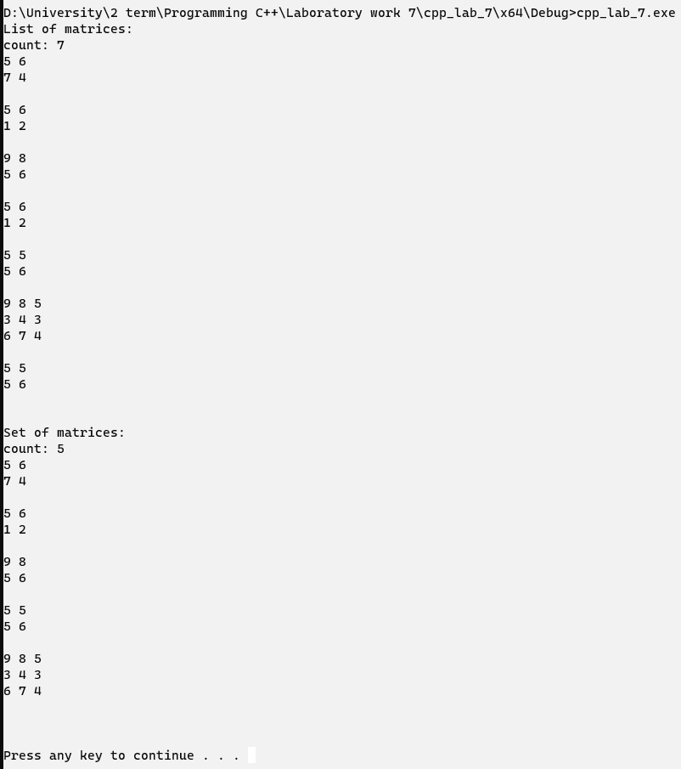

Входной файл matrices.txt

2 2
5 6
7 4

2 2
5 6
1 2

2 2
9 8
5 6

2 2
5 6
1 2

2 2
5 5
5 6

3 3
9 8 5
3 4 3
6 7 4

2 2
5 5
5 6

